基础题

1. 理解线程取消的概念和线程的资源清理函数，如何判断一个线程是自己退出的，还是受到cancel信号被终止，用代码展示一下。

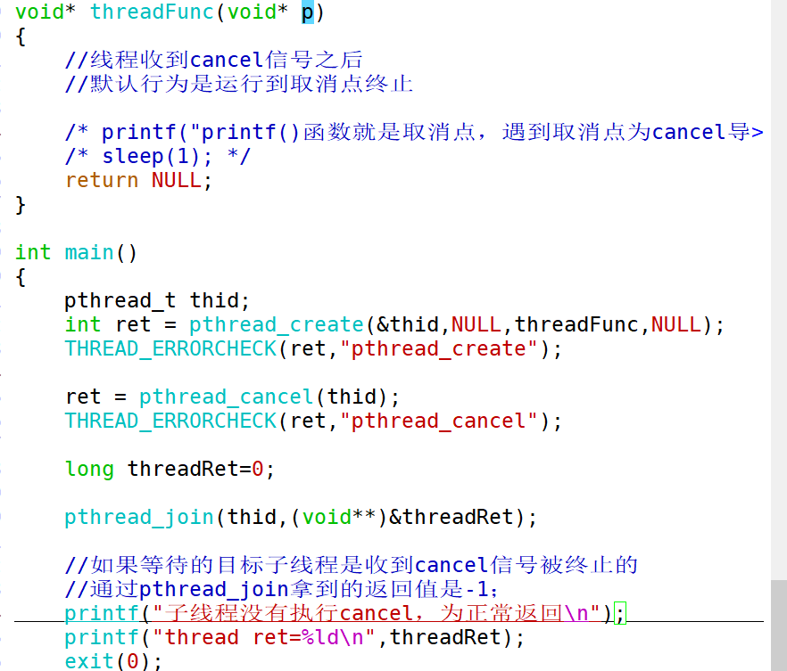

A:自己退出

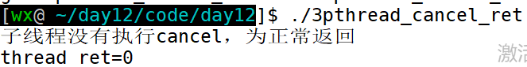

B:cancel信号



2、用代码实现一下清理函数会执行的3种情况和不会执行的2种情况（一共五种）

1. 清理函数不会执行
   1. Return结束

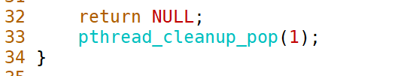关键代码为左图

* 1. Pop（0）

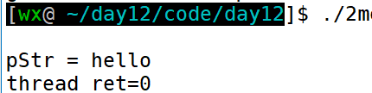 如图没有执行*清理函数*

1. *清理函数会执行3种情况*
   1. *线程被cancel，默认执行*

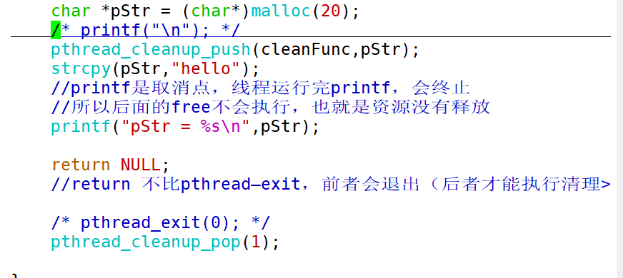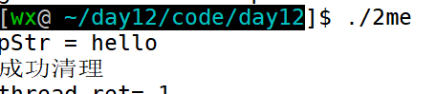

* 1. *通过pthread_exit()结束*

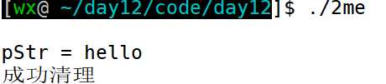

* 1. *调用pop（1）*

